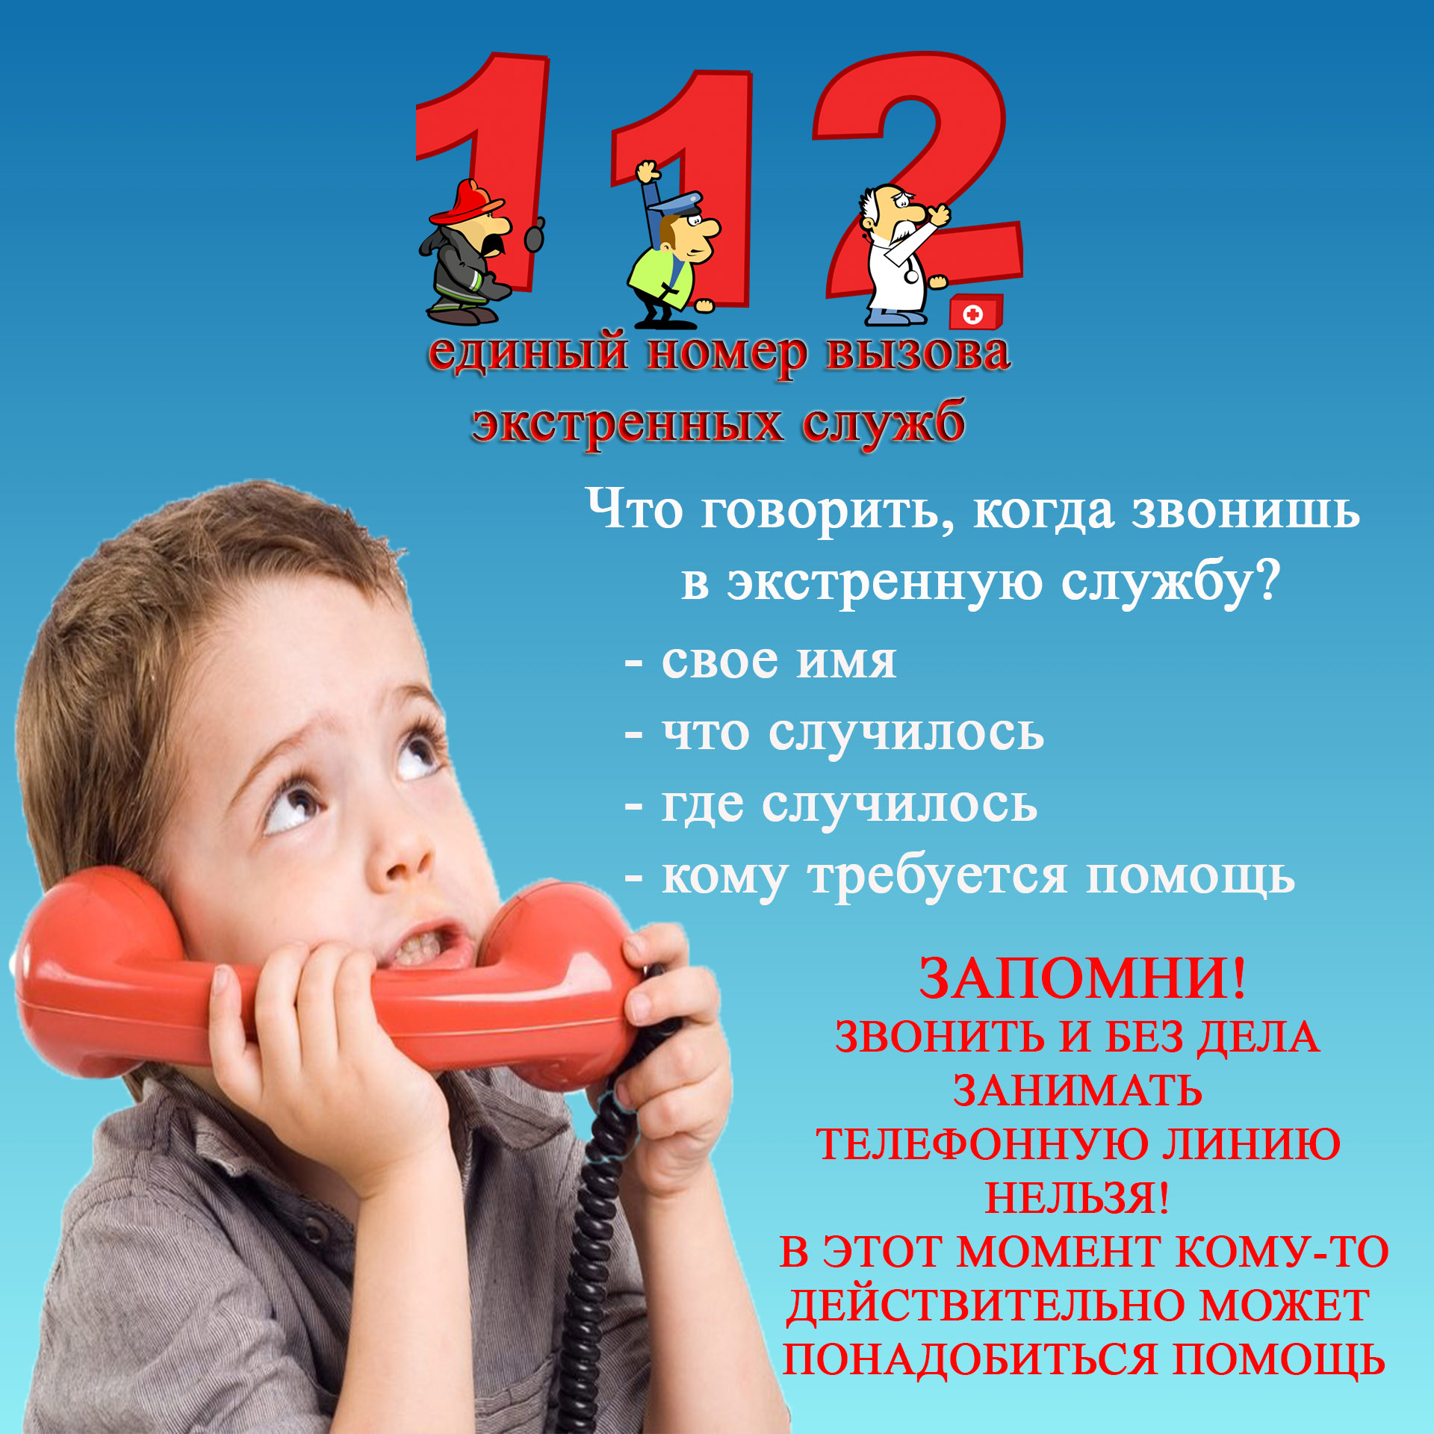
ЕДДС М.Р. БЕЗЕНЧУКСКИЙ НАПОМИНАЕТ ЖИТЕЛЯМ РАЙОНА - К ЧЕМУ ПРИВОДИТ ЛОЖНЫЙ ВЫЗОВ ЭКСТРЕННЫХ СЛУЖБ!
Телефон спасателей – со стационарного «01», с мобильного – «101» или «112».
Этот номер хорошо знаком, как взрослым, так и детям. Своевременный вызов пожарной охраны спасает жизнь и имущество граждан. Так почему же сегодня этот самый важный номер становится инструментом для шалости и баловства?
Еженедельно на пульт дежурно-диспетчерской службы поступают десятки ложных вызовов. В то время как, возможно, в соседнем доме кто-то погибает в огне.
Ложные вызовы можно условно разделить на два типа: «ошибочный» и «преднамеренный». За «ошибочным» стоят люди, принимающие за пожар водяной пар, дым от огневых работ и пр., способное с расстояния показаться задымлением. Такие вызовы, хоть и являются ложными, но законом не караются. Ведь, с огнем шутки плохи, лучше вовремя позвонить в пожарную охрану, чем упустить время и дать небольшому возгоранию превратиться в самый настоящий пожар.
«Преднамеренный» - это заведомо ложный вызов специализированных служб и карается по всей строгости закона. При вызове спецслужб (пожарная охрана, полиция, скорая помощь) из хулиганских побуждений, без всяких на то причин, гражданин должен быть готов к привлечению к административной ответственности, а в случае сообщения о теракте – к уголовной. Ответственность за «преднамеренный» ложный вызов рассматривает статья 19.13 КоАП РФ: «Заведомо ложный вызов пожарной охраны, милиции, скорой медицинской помощи или иных специализированных служб - влечет наложение административного штрафа в размере от 1000-1500 рублей». К административной ответственности может быть привлечено только вменяемое лицо, достигшее к моменту совершения административного правонарушения возраста шестнадцати лет.
В случае установленного ложного вызова подростком, не достигшим 16 лет (при уголовной ответственности – 14 лет), административная ответственность не наступает: дело передается на рассмотрение комиссии по делам несовершеннолетних, которая устанавливает и применяет к подросткам дисциплинарные меры. Также подростки становятся на учет в подразделения по делам несовершеннолетних. Помимо прочего, нельзя забывать и об ответственности родителей. За неисполнение обязанностей по содержанию и воспитанию несовершеннолетних (статья 5.35 КоАП РФ), опекуны или родители несовершеннолетних правонарушителей привлекаются к административной ответственности, подразумевающей предупреждение и наложение штрафа.
На сегодняшний день, современные технические средства помогают без труда вычислить телефонных хулиганов и привлечь их к ответственности. Однако не стоит забывать, что цена ложного вызова измеряется не только в денежном эквиваленте. Это, в первую очередь, жизнь и благополучие людей!
При возникновении чрезвычайных ситуаций обращайтесь по телефонам: 112, 101, 102, 103, 104; 8 (84676) 2-10-12, 2-11-28; 8-927-001-84-02 (ЕДДС м.р. Безенчукский).

